**Problemas / Lógica**

**Questão-01 (170054) - (ENEM MEC/1999)**

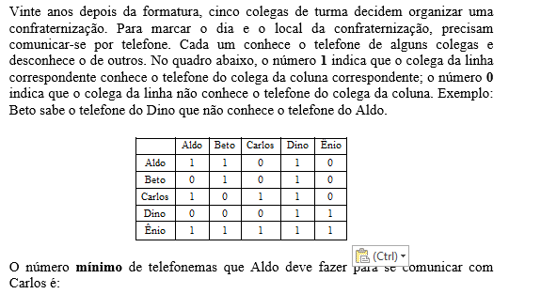

a) 1

b) 2

c) 3

d) 4

e) 5

**w$ C**

**Matemática Financeira / Grandezas Proporcionais e Regras de Três**

**Questão-02 (170055) - (ENEM MEC/1999)**

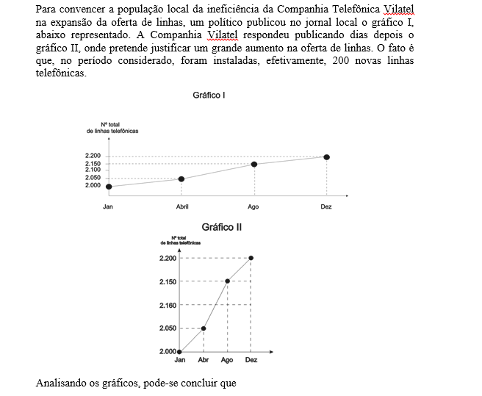

a) o gráfico II representa um crescimento real maior do que o do gráfico I.

b) o gráfico I apresenta o crescimento real, sendo o II incorreto.

c) o gráfico II apresenta o crescimento real, sendo o gráfico I incorreto.

d) a aparente diferença de crescimento nos dois gráficos decorre da escolha das diferentes escalas.

e) os dois gráficos são incomparáveis, pois usam escalas diferentes.

**w$ D**

**Problemas / Montagem e Resolução de Equações**

**Questão-03 (170056) - (ENEM MEC/1999)**

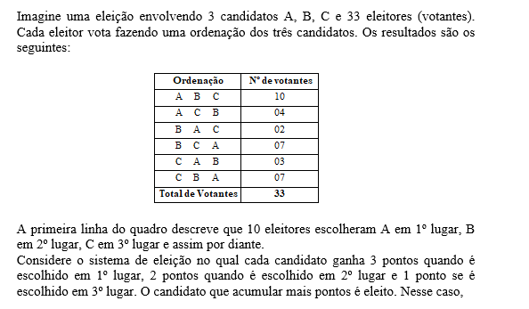

a) A é eleito com 66 pontos.

b) A é eleito com 68 pontos.

c) B é eleito com 68 pontos.

d) B é eleito com 70 pontos.

e) C é eleito com 68 pontos.

**w$ C**

**Troncos / Cilindro, Pirâmide, Cone e Sólidos de Revolução**

**Questão-04 (170057) - (ENEM MEC/1999)**

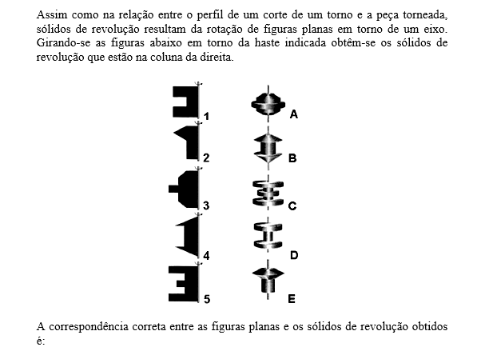

a) 1A, 2B, 3C, 4D, 5E.

b) 1B, 2C, 3D, 4E, 5A.

c) 1B, 2D, 3E, 4A, 5C.

d) 1D, 2E, 3A, 4B, 5C.

e) 1D, 2E, 3B, 4C, 5A.

**w$**D

**Matemática Financeira / Grandezas Proporcionais e Regras de Três**

**Questão-05 (170058) - (ENEM MEC/1999)**

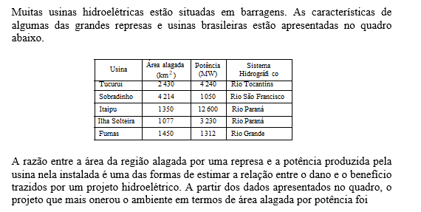

a) Tucuruí.

b) Furnas.

c) Itaipu.

d) Ilha Solteira.

e) Sobradinho.

**w$ E**

**Estatística / Medidas de Tendência Central e Dispersão, Gráficos e Tabelas**

**Questão-06 (170059) - (ENEM MEC/1999)**

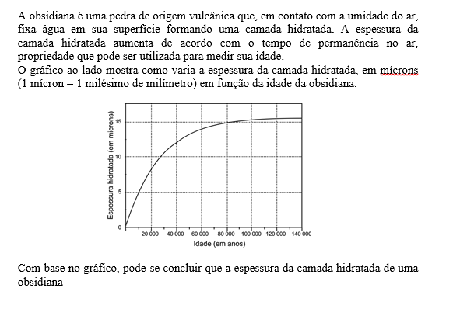

a) é diretamente proporcional à sua idade.

b) dobra a cada 10 000 anos.

c) aumenta mais rapidamente quando a pedra é mais jovem.

d) aumenta mais rapidamente quando a pedra é mais velha.

e) a partir de 100 000 anos não aumenta mais.

**w$ C**

**Questão-07 (170060) - (ENEM MEC/1999)**

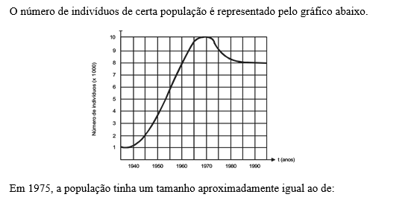

a) 1960

b) 1963

c) 1967

d) 1970

e) 1980

**w$ B**

**Questão-08 (170061) - (ENEM MEC/1999)**

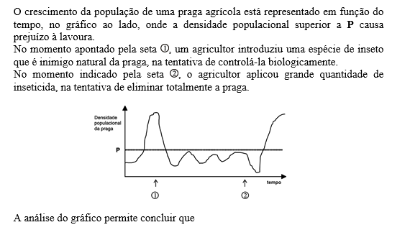

a) se o inseticida tivesse sido usado no momento marcado pela seta , a praga teria sido controlada definitivamente, sem necessidade de um tratamento posterior.



b) se não tivesse sido usado o inseticida no momento marcado pela seta , a população de praga continuaria aumentando rapidamente e causaria grandes danos à lavoura.



c) o uso do inseticida tornou-se necessário, uma vez que o controle biológico aplicado no momento não resultou na diminuição da densidade da população da praga.



d) o inseticida atacou tanto as pragas quanto os seus predadores; entretanto, a população de pragas recuperou-se mais rápido voltando a causar dano à lavoura.

e) o controle de pragas por meio do uso de inseticidas é muito mais eficaz que o controle biológico, pois os seus efeitos são muito mais rápidos e têm maior durabilidade.

**w$ D**

**Questão-09 (170062) - (ENEM MEC/1999)**

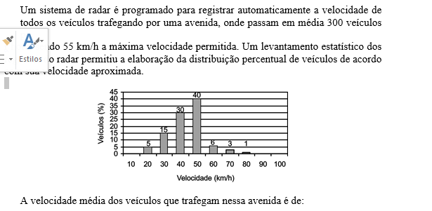

a) 35 km/h

b) 44 km/h

c) 55 km/h

d) 76 km/h

e) 85 km/h

**w$ B**

**Matemática Financeira / Grandezas Proporcionais e Regras de Três**

**Questão-10 (170063) - (ENEM MEC/1999)**

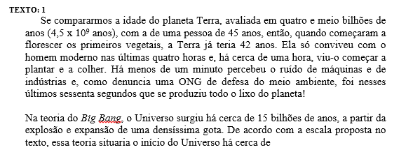

a) 100 anos.

b) 150 anos.

c) 1 000 anos.

d) 1 500 anos.

e) 2 000 anos.

**w$ B**

**Questão-11 (170064) - (ENEM MEC/1999)**

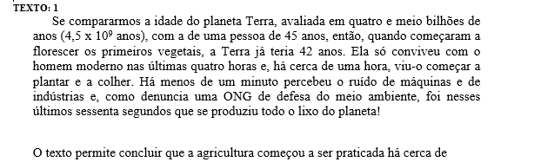

a) 365 anos.

b) 460 anos.

c) 900 anos.

d) 10 000 anos.

e) 460 000 anos.

**w$ D**

**Cilindro / Área e Volume**

**Questão-12 (170065) - (ENEM MEC/1999)**

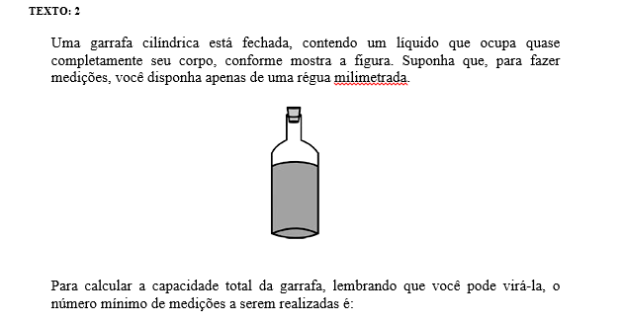

a) 1

b) 2

c) 3

d) 4

e) 5

**w$ C**

**Questão-13 (170066) - (ENEM MEC/1999)**

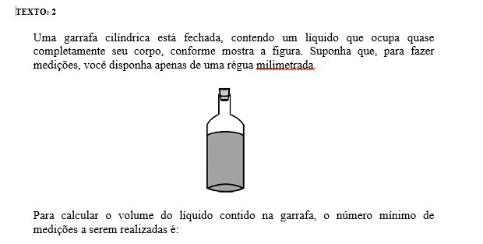

a) 1

b) 2

c) 3

d) 4

e) 5

**w$ B**

**Áreas de Superficies Planas / Polígonos**

**Questão-14 (170067) - (ENEM MEC/1999)**

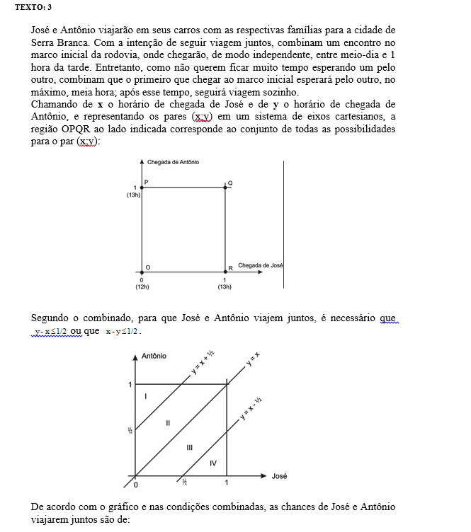

a) 0%

b) 25%

c) 50%

d) 75%

e) 100%

**w$ D**

**Lugares Geométricos / Eq. L. Geométrico e Interp. de Eq. do 2º Grau**

**Questão-15 (170068) - (ENEM MEC/1999)**

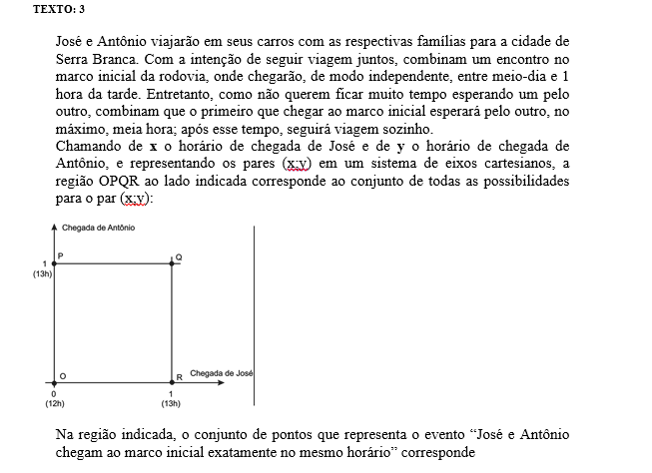

a) à diagonal OQ.

b) à diagonal PR.

c) ao lado PQ.

d) ao lado QR.

e) ao lado OR.

**w$ A**

**Problemas / Lógica**

**Questão-16 (170069) - (ENEM MEC/1999)**

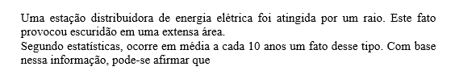

a) a estação está em funcionamento há no máximo 10 anos.

b) daqui a 10 anos deverá cair outro raio na mesma estação.

c) se a estação já existe há mais de 10 anos, brevemente deverá cair outro raio na mesma.

d) a probabilidade de ocorrência de um raio na estação independe do seu tempo de existência.

e) é impossível a estação existir há mais de 30 anos sem que um raio já a tenha atingido anteriormente.

**w$ D**

**Semelhança de Triângulos / Semelhança e Teorema Linear de Tales**

**Questão-17 (170036) - (ENEM MEC/1998)**

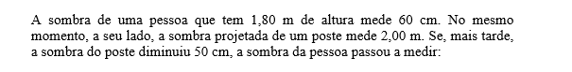

a$ 30 cm

b$ 45 cm

c$ 50 cm

d$ 80 cm

e$ 90 cm

**w$ B**

**Matemática Financeira / Porcentagem**

**Questão-18 (170037) - (ENEM MEC/1998)**

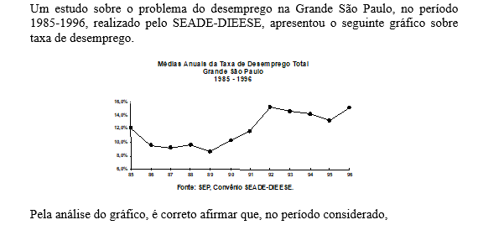

a) a maior taxa de desemprego foi de 14%.

b) a taxa de desemprego no ano de 1995 foi a menor do período.

c) a partir de 1992, a taxa de desemprego foi decrescente.

d) no período 1985-1996, a taxa de desemprego esteve entre 8% e 16%.

e) a taxa de desemprego foi crescente no período compreendido entre 1988 e 1991.

**w$ D**

**Conjuntos / Problemas**

**Questão-19 (170038) - (ENEM MEC/1998)**

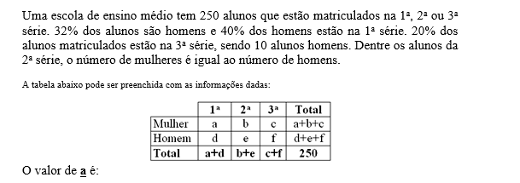

a) 10

b) 48

c) 92

d) 102

e) 120

**w$ C**

**Inscrição e Circunscrição de Sólidos / Esfera, Cubos, Prisma, Pirâmide, Cilindros etc.**

**Questão-20 (170039) - (ENEM MEC/1998)**

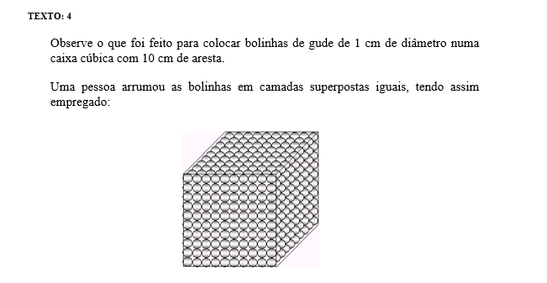

a) 100 bolinhas.

b) 300 bolinhas.

c) 1000 bolinhas.

d) 2000 bolinhas.

e) 10000 bolinhas.

**w$ C**

**Questão-21 (170040) - (ENEM MEC/1998)**

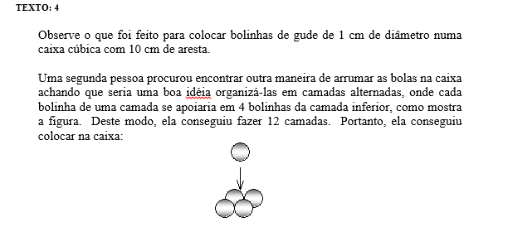

a$ 729 bolinhas.

b$ 984 bolinhas.

c$ 1000 bolinhas.

d$ 1086 bolinhas.

e$ 1200 bolinhas.

**w$ D**

**Problemas / Lógica**

**Questão-22 (170041) - (ENEM MEC/1998)**

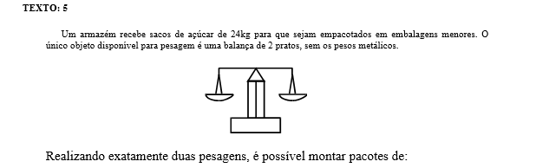

a$ 3kg ou 6kg

b$ 3kg, 6kg ou 12kg

c$ 6kg, 12kg ou 18kg

d$ 4kg ou 8kg

e$ 4kg; 6kg ou 8kg

**w$ C**

**Questão-23 (170042) - (ENEM MEC/1998)**

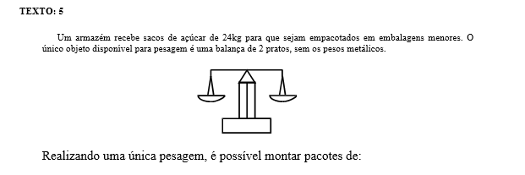

a$ 3kg

b$ 4kg

c$ 6kg

d$ 8kg

e$ 12kg

**w$ E**

**Probabilidade / Definição**

**Questão-24 (170043) - (ENEM MEC/1998)**

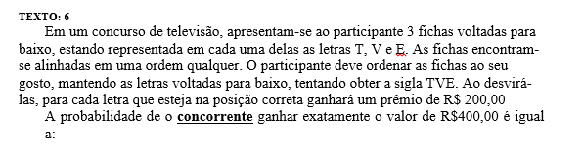

a$ 0

b) 1/3

c) 1/2

d) 2/3

e) 1/6

**w$ A**

**Questão-25 (170044) - (ENEM MEC/1998)**

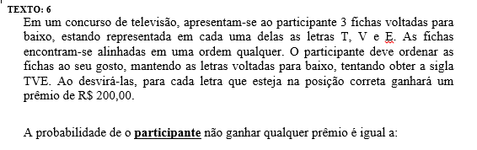

a$ 0

b$ 1/3

c$ 1/4

d$ 1/2

e$ 1/6

**w$ B**

**Matemática Financeira / Grandezas Proporcionais e Regras de Três**

**Questão-26 (170045) - (ENEM MEC/1998)**

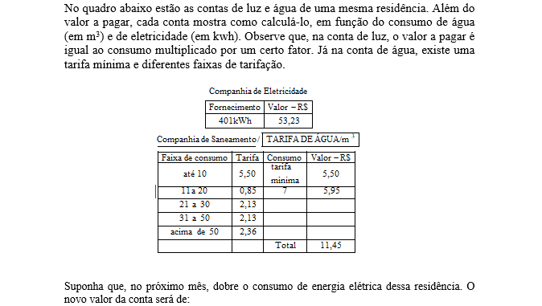

a) R$ 55,20

b) R$ 106,46

c) R$ 802,00

d) R$ 100,00

e) R$ 22,90

**w$ B**

**Função do 1º Grau / Função do 1º Grau**

**Questão-27 (170046) - (ENEM MEC/1998)**

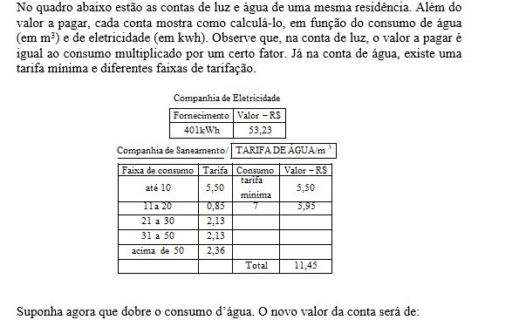

a) R$ 22,90

b) R$ 106,46

c) R$ 43,82

d) R$ 17,40

e) R$ 22,52

**w$ C**

**Questão-28 (170047) - (ENEM MEC/1998)**

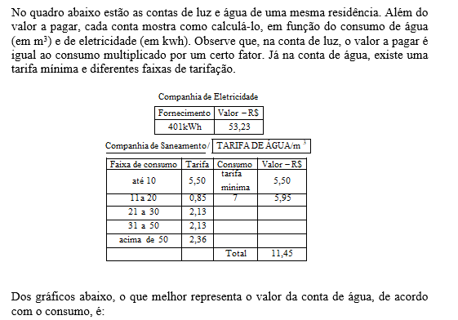

a) [IMG] 

b) [IMG] 

c) [IMG] 

d) [IMG] 

e) [IMG] 

**w$ A**

**Problemas / Lógica**

**Questão-29 (170048) - (ENEM MEC/1998)**

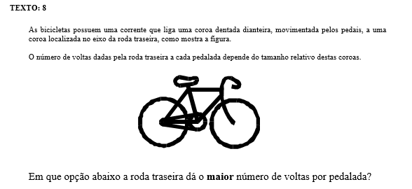

a) [IMG]



b) [IMG]



c) [IMG] 

d) [IMG] 

e) [IMG] 

**w$ A**

**Circunferência / Comprimento de uma Circunferência / Tangência**

**Questão-30 (170049) - (ENEM MEC/1998)**

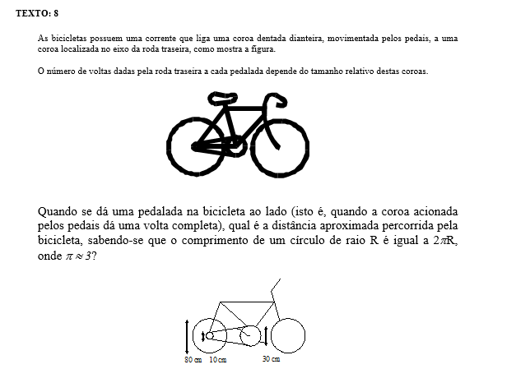

a) 1,2 m

b) 2,4 m

c) 7,2 m

d) 14,4 m

e) 48,0 m

**w$ C**

**Problemas / Lógica**

**Questão-31 (170050) - (ENEM MEC/1998)**

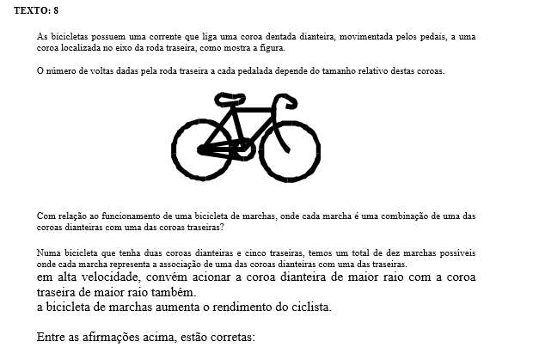

a) I e III apenas.

b) I, II e III.

c) I e II apenas.

d) II apenas.

e) III apenas.

**w$ A**

**Estatística / Medidas de Tendência Central e Dispersão, Gráficos e Tabelas**

**Questão-32 (170051) - (ENEM MEC/1998)**

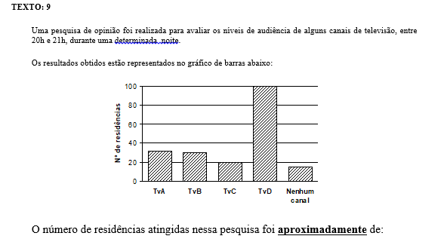

a) 100

b) 135

c) 150

d) 200

e) 220

**w$ D**

**Matemática Financeira / Porcentagem**

**Questão-33 (170052) - (ENEM MEC/1998)**

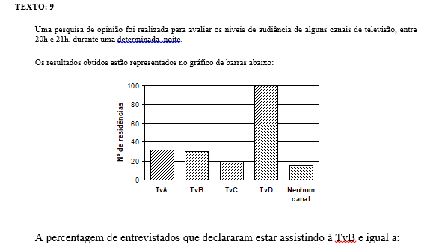

a) 15%

b) 20%

c) 22%

d) 27%

e) 30%

**w$ A**

**Funções (Geral) / Interpretação de Gráficos**

**Questão-34 (170053) - (ENEM MEC/1998)**

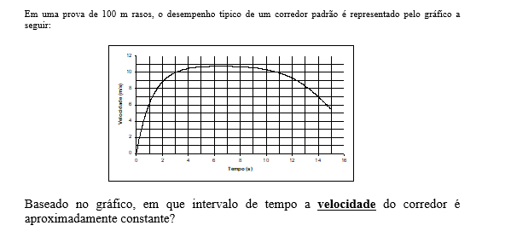

a) Entre 0 e 1 segundo.

b) Entre 1 e 5 segundos.

c) Entre 5 e 8 segundos.

d) Entre 8 e 11 segundos.

e) Entre 12 e 15 segundos.

**w$ C**